Использование приемов мнемотехники в развитие речи детей с речевыми нарушениями.
В ряду задач, стоящих перед дошкольным учреждением, важное место занимает задача подготовки детей к школе. Одним из основных показателей готовности ребенка к успешному обучению является правильная, хорошо развитая речь.
Хорошая речь – важнейшее условие всестороннего полноценного развития детей. Чем богаче и правильнее речь ребенка, тем легче ему высказывать свои мысли, тем шире его возможности в познании окружающей действительности, содержательнее и полноценнее отношение со сверстниками и взрослыми, тем активнее осуществляется его психическое развитие
Развитие речи - одна из важнейших задач воспитания и обучения в детском саду. Вместе с тем работа по развитию речи - это составная часть и коррекционной работы с детьми, имеющими различные речевые нарушения.
Дети с речевыми нарушениями имеют ограниченный словарный запас, несформированность грамматических представлений ( трудности в словоизменении и словообразовании) и навыков связной речи, дефектное произношение звуков.
В основе коррекционной работы лежит комплексный подход, при котором на одном занятии могут решаться сразу несколько речевых задач:
- словарная работа направлена на количественное и качественное обогащение словаря, игры и упражнения проводятся на знакомых детям словах;
-формирование умений и навыков правильного воспроизведения звуков в речевом потоке
- формирование грамматического строя речи находится в тесной связи с развитием связной речи.
Связная речь – это сложная форма коммуникативной деятельности. У детей с общим недоразвитием речи эта форма самостоятельно не формируется. Поэтому. при составлении рассказа, а также пересказа текста, дети затрудняются в правильном построении фраз, в выражении главной мысли.
Часто у таких детей нарушено зрительное и слуховое внимание, память. Без памяти невозможно усвоение общественного опыта, расширение связей ребенка с окружающим миром. Память неразрывно связана с развитием мышления, которое опирается на образы. Способность мыслить развивается в процессе накопление знаний. Для развития памяти у детей необходимо использовать приемы, обеспечивающие эффективное запоминание, сохранение и воспроизведение информации. Поэтому, в обучении детей дошкольного возраста особое место занимает использование мнемотехники. Для того, чтобы выработать у детей с самого раннего возраста определенные умения и навыки, в обучающий процесс вводятся мнемотаблицы.
Мнемотаблица – это схема, в которую заложена конкретная информация и представляющая собой последовательно расположенные ячейки с опорными картинками – подсказками.
Они позволяют с опорой на зрительные образы составлять описательные рассказы по различным лексическим темам, пересказывать небольшие по объему рассказы, особенно эффективны при разучивании разных по объему, сложности и тематике стихотворений.
Использование системы мнемотехники позволяет ускорить процесс по автоматизации и дифференциации поставленных звуков, облегчит запоминание и последующее воспроизведение целостного образа в рифмованной форме.

Предложенные вашему вниманию мнемотаблицы, не только знакомят детей с окружающим миром, способствуют интеллектуальному развитию, обогащению словарного запаса, развитию навыков связной речи, но и позволяют в доступной форме провести работу по автоматизации и дифференциации звуков. Поэтому особое место в работе с детьми в логопедической группе занимает использование мнемотаблиц в качестве дидактического материала.

Мнемотаблица для составления описательного рассказа

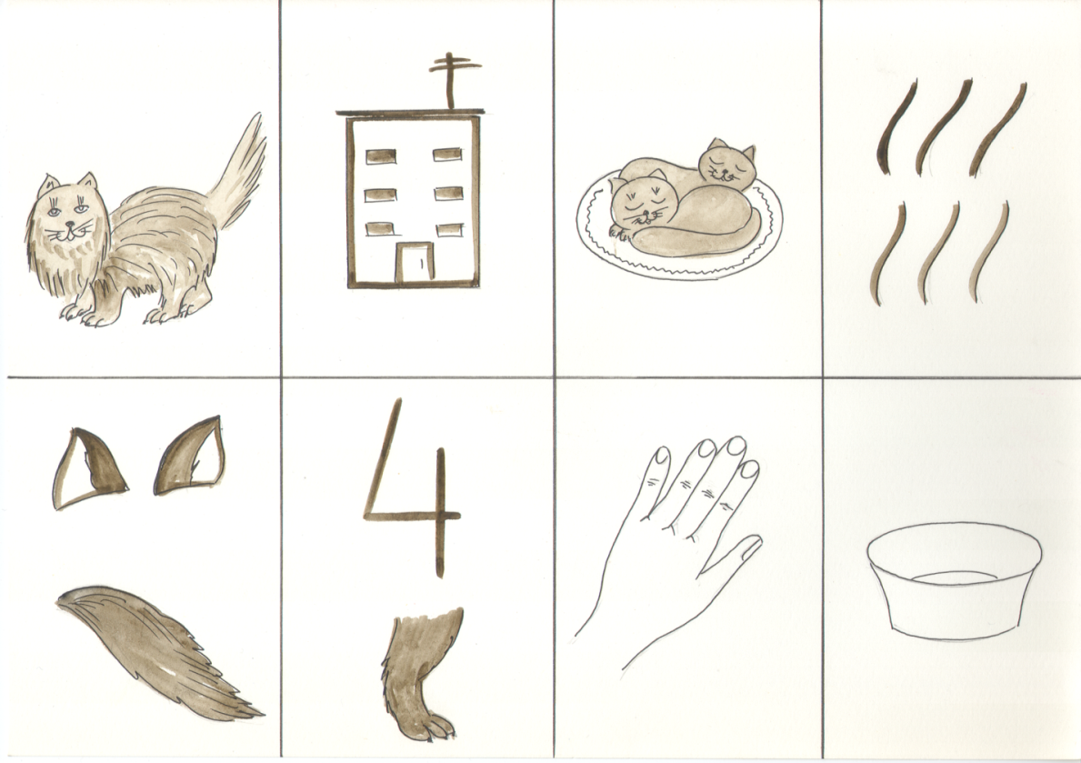

1.Это кошка
2.Она живет в доме.
3.У кошки есть котенок.
4.Тело ее покрыто шерстью.
5.У нее маленькие уши и пушистый хвост.
6.Четыре лапы.
7.Она очень любит, когда её гладят и ласкают.
8.Кошка питается рыбой, молоком и ловит мышей.

Мнемотаблица для разучивания стихотворения.

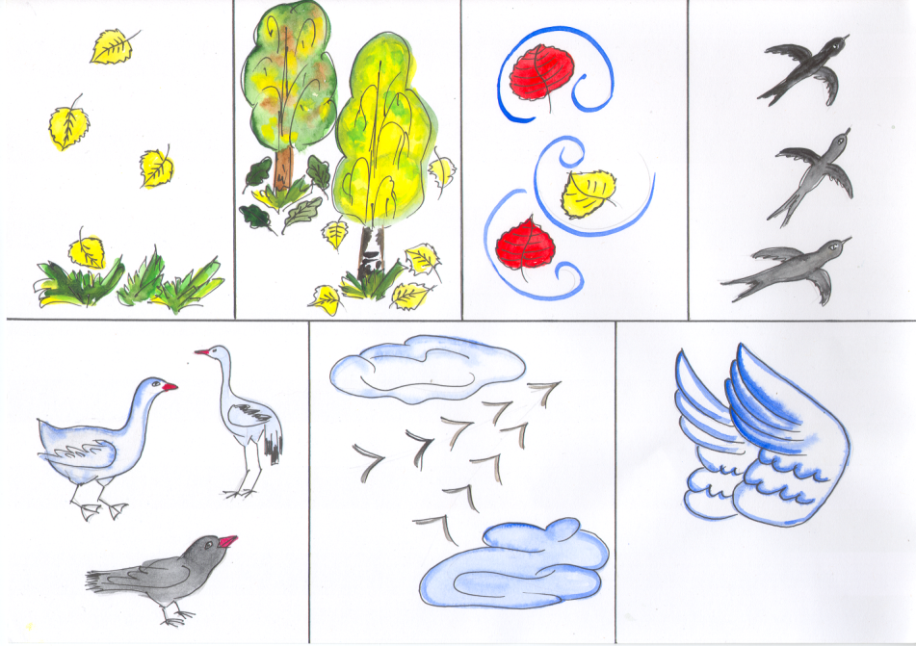

М.Ивенсон

Падают, падают листья—
В нашем саду листопад…

Жёлтые, красные листья
По ветру вьются, летят.

Птицы на юг улетают—
Гуси, грачи, журавли.
Вот уж последняя стая
Крыльями машет вдали.

Мнемотаблицы для автоматизации звуков.
(авторские,составлены родителями группы, после проведенного семинара по данной теме)

Ежу и ежонку ужин нужен,
Дадим ежевики ежам мы на ужин.
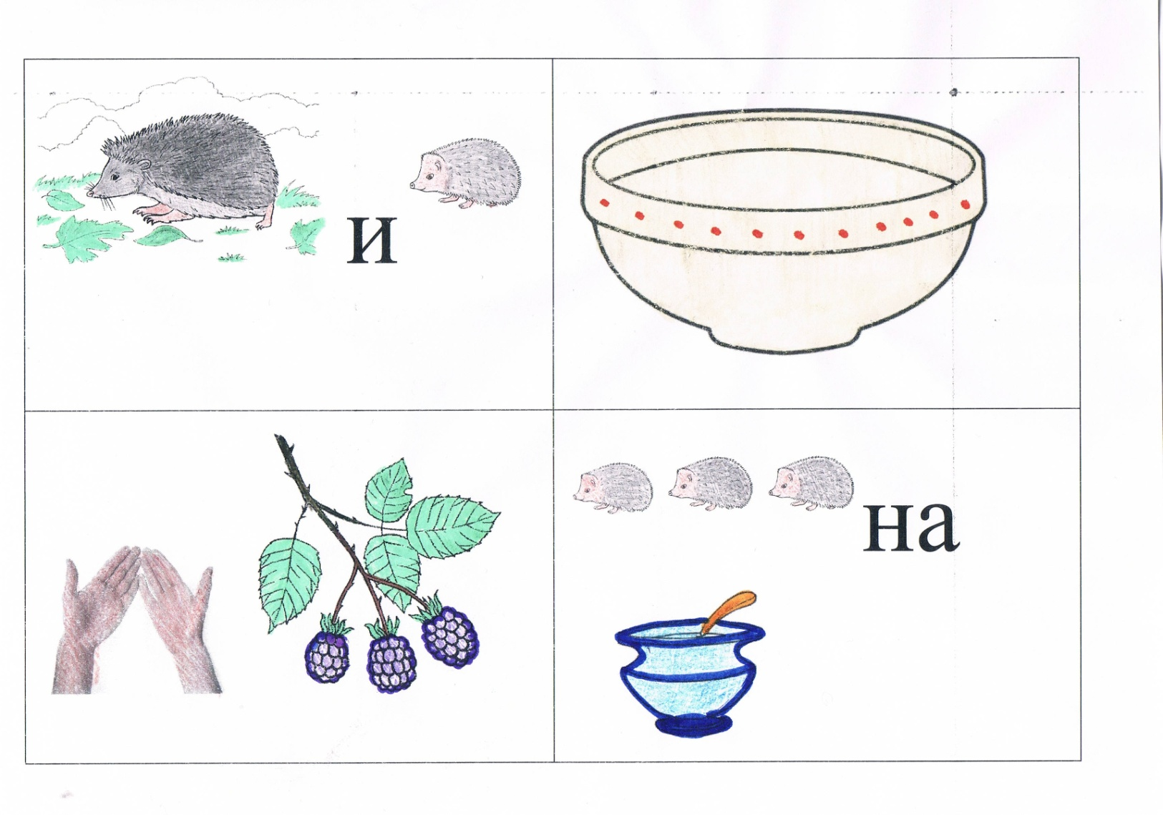

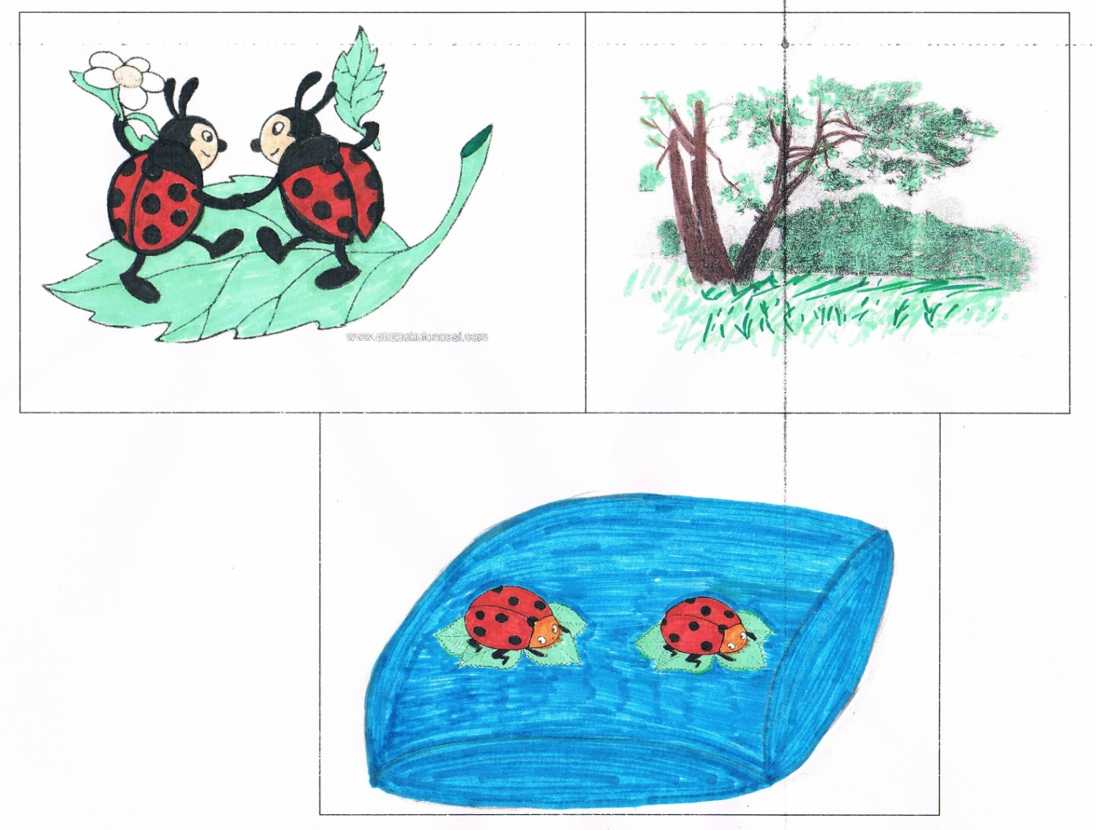

Две букашки на опушке,
Отдыхают на подушке.

